**LANDGANGSINFORMATIONEN FÜR Ålesund / Norwegen**

**Ålesund** ist vor allem für ihre einmalige Jugendstil-Architektur bekannt, die paradoxerweise das Ergebnis einer Katastrophe ist. Im Jahr 1904 wurden weite Teile der Stadt bei einem verheerenden Brand zerstört. In einem Akt von unendlicher Weitsicht wurde entschieden, die Stadt einheitlich im Jugendstil wiederaufzubauen, einer zum damaligen Zeitpunkt angesagten Architekturströmung.

**Hinweis:** Bitte beachten Sie, dass wir Ihnen einen Landgang für abendliche Spaziergänge in Ålesund anbieten und die meisten Geschäfte sowie Museen bereits geschlossen haben werden.

**Liegeplatz:** Das Stadtzentrum ist in wenigen Minuten fußläufig erreichbar.  
Pier: Prestebrygga

**Taxi:** Taxen stehen voraussichtlich am Hafen bereit.

Taxi-Rufnummer für Ålesund: +47 70 10 30 00 (Ålesund Taxi)

**Währung:** Norwegische Kronen (NOK) / 1 € = 11,74 NOK / 100 NOK = 8,52 € / Weitgehend bargeldlos.

**Was kann man unternehmen / Sehenswertes** (Angaben gemäß Agentur & Internet – ohne Gewähr!):

Ein Ausflug auf den **Berg Aksla** im Herzen der Stadt ist ein absolutes Muss und lohnt sich zu jeder Tageszeit. Für Ihren Aufstieg über 418 Treppenstufen werden Sie mit einem unvergesslichen Panoramablick belohnt.

Die meisten **Jugendstil-Gebäude** sind erhalten. Wenn Sie sich bei einem Rundgang durch die Stadt umschauen, werden Sie von den runden Türmen, den geschwungenen Linien und den für den Jugendstil typischen floralen Ornamenten bezaubert sein.

Im **Jugendstilzentrum** in Ålesund wird die einmalige Architekturgeschichte der Stadt dokumentiert. Hier werden Sie ins Jahr 1904 und damit zum Brand zurückversetzt und erleben damit die faszinierende und aufregende Geschichte selbst. Spazieren Sie durch die zahlreichen Räume des als „Schwanenapotheke“ bekannten Gebäudes und lassen Sie sich von der Schönheit des authentischen Dekors verzaubern (Di, 10.00 - 17.00 Uhr, 120 NOK).

Nahe dem malerischen Hafen befindet sich das Wahrzeichen **Holmbua**. Der restaurierte Speicher von 1861 beherbergt das zum **Ålesund-Museum** gehörende **Fischereimuseum** (Di, 11.00 - 17.00 Uhr, 80 NOK).

In der Stadtmitte liegt die **Ålesund Kirche** von 1909, deren wunderschöne Glasmalereien und Dekorationen sehenswert sind. Die Glasmalereien im Giebel hinter der Orgel waren ein Geschenk des deutschen Kaisers Wilhelm II. zur Einweihung.

2 km östlich der Stadtmitte liegt die **Volsdalen Kirche** von 1974 mit wunderhübschen Glasmalereien und einer Altartafel von Franz Widerberg.

Die Marktstadt **Borgund** aus der Wikingerzeit ist Teil des **Sunnmøre Museum** (Di, 10.00-17.00 Uhr, 120 NOK). Dieses in einem Areal namens Borgundgavlen gelegene Museum ist mit dem Taxi vom Stadtzentrum aus bequem in etwa 10 Minuten in Richtung Osten erreichbar. Das einmalige Freilichtmuseum wartet mit 55 alten und unterschiedlichen Häusern auf. Direkt am Sunnmøre Museum liegt die **Borgund Kirche**, die teilweise auf den Resten der Peterskirche aus dem 12. Jh. erbaut wurde.

Ganz in der Nähe befindet sich der **Atlantikpark** von Ålesund, eines der größten Salzwasseraquarien Nordeuropas. Erleben Sie die vielfältigen Meeresbewohner, die vor der norwegischen Küste beheimatet sind aus nächster Nähe (Di, 09.00 - 17.00 Uhr, 250 NOK).

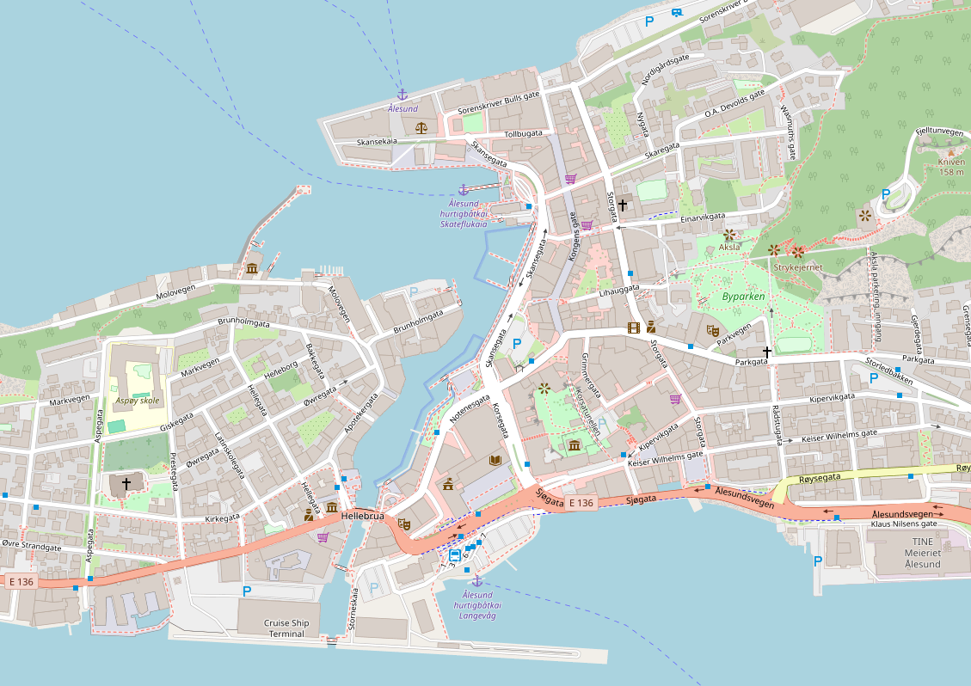

MS DEUTSCHLAND

**Weitere Informationen und Stadtpläne erhalten Sie auch in Ihrem Phoenix-Reiseführer ab Seite 94 oder in der Phoenix App auf Ihrem Smartphone.**

**Ihr PHOENIX-Team wünscht Ihnen einen schönen Landgang!**